**Краткосрочный проект в старшей группе**

**«Здоровым - быть здорово!**

Составитель:

Воспитатель

Тростина О.В.

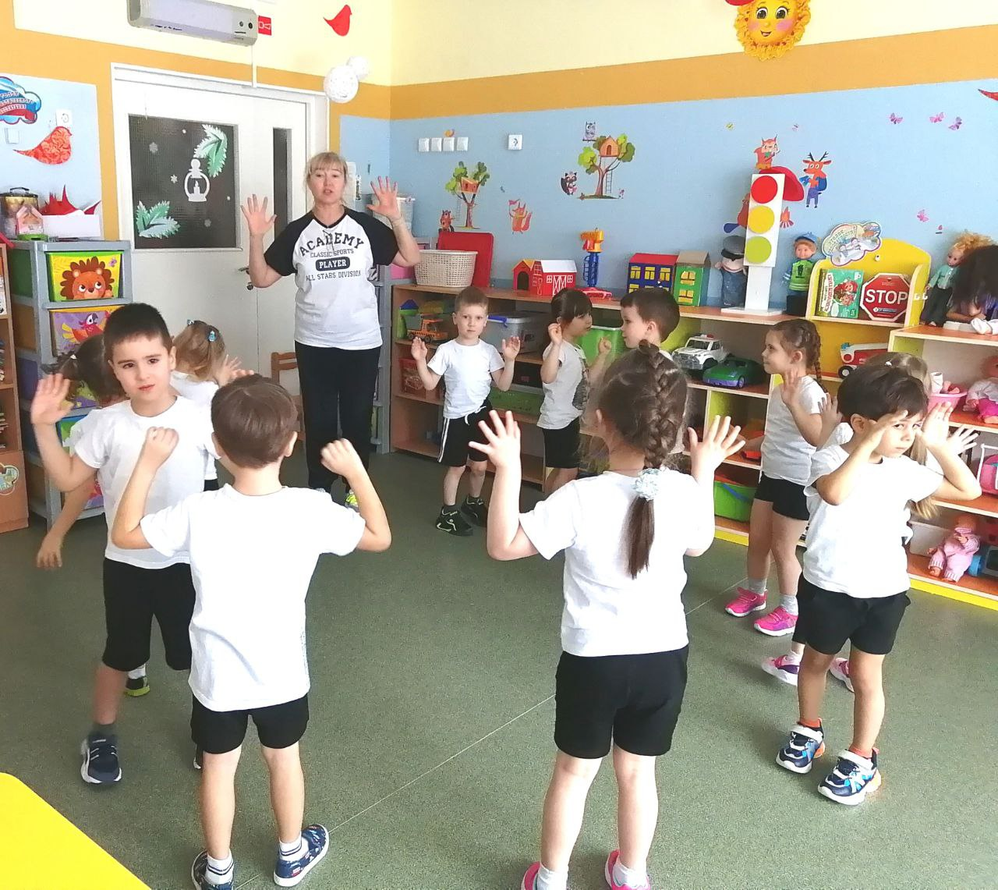

Г. Сургут

Ноябрь, 2025

**Краткосрочный проект в старшей группе**

**«**Я здоровье сберегу - сильным крепким быть хочу**»**

**Информационная карта проекта**

**Проект** «Я здоровье сберегу - сильным крепким быть хочу».

**Автор проекта**: воспитатель Тростина О.В.

**Участники** **проекта**: воспитанники старшей группы Радуга

**Тип проекта:**

**по ведущему методу**: практико-ориентированный

**по характеру содержания проекта**: ребенок и спорт (ЗОЖ).

**по характеру контактов**: внутри одной группы.

**по количеству участников**: групповой.

**по продолжительности** краткосрочный, 1 неделя (ноябрь).

**Цель проекта**: Формирование интереса к здоровому образу жизни у дошкольников.

**Задачи проекта:**  
-повышать интерес детей к здоровому образу жизни через разнообразные формы и методы физкультурно-оздоровительной работы;  
-продолжать знакомить детей с правилами гигиены;  
-способствовать укреплению здоровья детей через систему оздоровительных мероприятий;  
-повышать педагогическую компетентность родителей по вопросу  
сохранения и укрепления здоровья ребенка; пропаганда в развитии потребности быть здоровым, вести здоровый образ жизни.

-привитие интереса к разным видам спорта через познавательную деятельность;  
-мотивация к ведению здорового образа жизни в рамках проекта и вне его;  
-воспитание нравственного поведения;  
-внедрение здоровьесберегающих технологий в образовательный процесс.;  
-организация здоровьесберегающей среды для благотворного физического развития детей.

**Актуальность проекта.**

В дошкольном детстве закладывается фундамент здоровья ребенка, происходит его интенсивный рост и развитие, формируются основные движения, осанка, а также необходимые навыки и привычки, приобретаются базовые физические качества, вырабатываются черты характера, без которых невозможен здоровый образ жизни.

Помочь детям узнавать и учиться понимать значимость для жизни человека здоровья, стало причиной создания этого проекта.

**Проблема, значимая для детей, на решение которой направлен проект.**

Очень важным на сегодняшний день является формирование у детей дошкольного возраста мотивов, понятий, убеждений в необходимости сохранения своего здоровья и укрепления его с помощью приобщения к здоровому и безопасному образу жизни. Значимость применения данной работы определяется решением задач оздоровления дошкольников, воспитания культуры безопасного и здорового образа жизни – создания прочной основы для воспитания здорового ребенка

**Виды деятельности:**

Познавательная, игровая, художественно - творческая, коммуникативная, музыкальная, двигательная.

**Обеспечение проекта:** материалы для проведения бесед; материалы со стихами загадками, рассказами; иллюстрации с изображением разных видов спорта, продуктов, содержащих полезные витамины; разрезные картинки; художественные произведения; раскраски; пластилин, средства ТСО, ИКТ; аудиозаписи песен.

**Предполагаемый результат:**

Для детей:сохранение и укрепление здоровья детей через систему комплексной физкультурно-оздоровительной работы;

Создание РППС, обеспечивающей эффективность оздоровительной работы;

Использование разнообразных форм взаимодействия с родителями

с целью повышения уровня знаний по проблеме укрепления и

сохранения здоровья детей.

**Продукты проекта для детей:**

Участие в акции**«Всероссийская эстафета здоровья**»**. Флешмоб «Мы выбираем здоровье!».**

**Досуг**«День здоровья».

**Этапы проектной деятельности**

***1 этап (подготовительный):***

- определение актуальной значимости проекта;

-определение знаний детей о здоровом образе жизни,

-постановка целей и задач;

-подбор методической литературы и наглядно-дидактического материала для реализации проекта;

- организация и оснащение предметно пространственной развивающей среды в группе.

*Деятельности педагога:*

1.      Создание развивающей среды.

2.      НОД познавательного цикла, чтение художественной литературы, рассматривание энциклопедий, просмотр презентаций по теме;

3.      НОД продуктивной деятельности: конструирование, лепка, рисование;

4.      Игровая деятельность: подвижные, дидактические игры, игровые ситуации, созданные воспитателем проблемные ситуации;

*Работа с родителями:*

- анкетирование родителей «О здоровье всерьез»

- консультация «ЗОЖ семьи – залог здоровья»; «Роль утренней зарядки в укреплении здоровья детей».

 - Беседа: «Значение ЗОЖ для здоровья человека».

- привлечение к изготовлению стенгазеты с семьями: «Как я занимаюсь спортом!»

- папка передвижка «Здоровый ребенок».

*Деятельность детей*

2. Подбор методической и художественной литературы по теме.

3.Разработка занятий и плана мероприятий по теме проекта.

4.Чтение и рассматривание художественной литературы, энциклопедий.

5.Просмотр мультфильмов «Мойдодыр», из серии «Уроки тетушки Совы».

6.Проведение дидактических, словесных игр с детьми.

7.Продуктивная деятельность: лепка, рисование, конструирование.

8. Динамические паузы, подвижные и спортивные игры, релаксация, пальчиковая гимнастика, гимнастика для глаз, гимнастика дыхательная, гимнастика после сна, арт -терапия.

9.Пополнение предметно-развивающей среды группы.

*Реализация проекта проходила через разные виды деятельности*

**2 этап (основной)**

*Познавательно - исследовательская деятельность:*

***Занятия*: Развитие Речи, Окружающий мир**

- «Если хочешь быть здоров», «Мое тело», «Микробы и вирусы», «Если хочешь быть здоров - закаляйся!».

***Беседы***:

- «Где прячется здоровье?», «Полезно ли гулять на улице?», «Витамины я люблю, быть здоровым я хочу», «С физкультурой дружить – здоровым быть».

- Просмотр познавательного фильма «Заповедники Волгоградской области».

- Проблемная ситуация «Что может произойти, если не мыть руки?».

-***Дидактические игры:***

- «Полезно-вредно», «Собери картинку птицы», «Что нам нужно для здоровья?», «Пирамида здоровья».

- Двигательная деятельность во время прогулок.

*Коммуникативная деятельность:*

*-*Чтение рассказов про птиц: Жаброва Е «Будь спортивным и здоровым», А. Барто «Девочка чумазая», С. Семёнов «Как стать неболейкой», Шорыгина Т. «Зарядка и простуда», К. Чуковский «Федорино горе», В. Маяковский «Что такое хорошо и что такое плохо».

-Составление описательного рассказа о видах спорта с помощью сюжетных картинок.

-Рассматривание картины «Почему заболели ребята?», иллюстрации «Тело человека».

-Рассматривание альбома «Спортсмены-земляки», «Виды спорта».

- Отгадывание загадок о различном спортинвентаре, о частях тела.

- Просмотр мультфильма «Мойдодыр» К.Чуковского.

*Художественно- творческая деятельность*

*-* Рисование «Дерево здоровья», «Солнце, воздух и вода наши лучшие друзья».

-Раскраски «Спортсмены», «Овощи и фрукты».

Лепка:

-«Спортивный инвентарь для медвежонка Тишки».

Конструирование из Лего

- «Стадион».

-Выставка детских работ по рисованию, лепке.

Сюжетно – ролевые игры «Магазин полезных продуктов питания»; «Поликлиника».

*Двигательная  деятельность*

-П/и «Не урони палку», «Делай вот так», «Кто быстрее?», «Лохматый пес».

**3 этап (заключительный)**

**-**Оформление результата продукта проекта: видеоролик «Мы выбираем здоровье».

- презентация продукта проекта в социальной сети.

**Итог проекта:** у детей значительно повысился интерес и желание заниматься гимнастикой, физкультурой, принимать участие в оздоровительных процедурах, знания о значимости здорового образа жизни.

Расширилось представление о оздоровительных мероприятиях.

**Перспектива:**Проект является результатом творческой деятельности детей, родителей, педагогического коллектива группы.

В результате данного проекта создана эффективная система работы по сохранению и укреплению здоровья детей и приобщению их к здоровому образу жизни, как в группе, так и дома. Продолжать внедрять в педагогическую практику здоровье сберегательные технологии, направленные на охрану и укрепление здоровья дошкольников. Проект может быть реализован в любом дошкольном образовательном учреждении.

